PROTOKOL – práca s aplikáciou PlantNet
1.Odfotografuj v areáli školy 1 drevinu a 1 bylinu. Pomocou aplikácie PlantNet urč o akú rastlinu ide. Aký je medzi nimi?
Rastlina 1 – názov: ______________________(slovenský) rastlina 2- názov: _______________________
_________________________(latinský) __________________________
Aký je zásadný rozdiel medzi bylinou a drevinou??? (pomôcka, ak by si presekol bylinu a drevinu v čom uvidíš rozdiel?)
___________________________________________________________________________________________
___________________________________________________________________________________________
2.Nájdi v areáli školy 6 rôznych listov, odtrhni ich a dones na stanovište. Potom pracuj s aplikáciou PlantNet. Odfotografuj listy po jednom. Urč o akú rastlinu ide. (slovenský, latinský názov)
Rastlina 1 _______________________________________________________________________________
Rastlina 2 _______________________________________________________________________________
Rastlina 3 _______________________________________________________________________________
Rastlina 4 _______________________________________________________________________________
Rastlina 5 _______________________________________________________________________________
Rastlina 6 _______________________________________________________________________________
3.Uvedené listy detailne pozoruj a zisti:
A.)okraj listovej čepele:
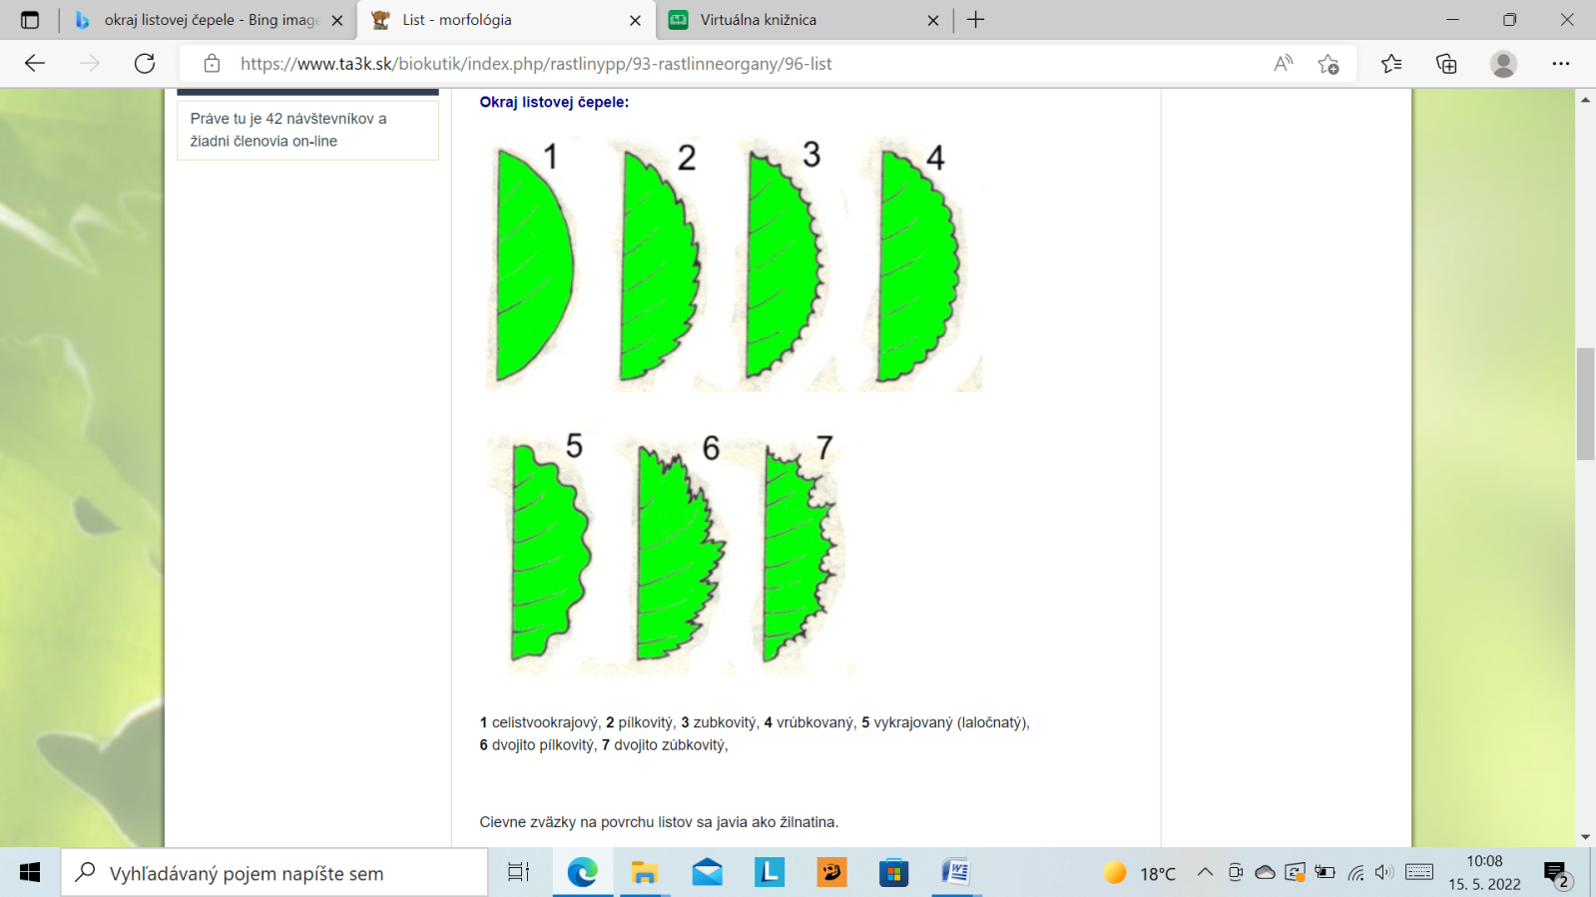
B.)žilnatina:
